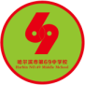
哈尔滨市第六十九中学2020-2021学年度(下)
初一学年三月份地理知识清单
总策划：史菊然校长 策划人：初一地理组
温馨提升：亲爱的同学们，这份知识清单将会帮你们理清知识脉络、尽快掌握目前所学的英语知识。这份清单会赐给你自信、智慧和收获，初一英语组老师们与你们同在、助你成功！
初一下世界地理
第七章亚洲
第一节亚洲概述
①世界面积最大的洲是（ ）洲，人口最多的大洲是（ ）洲；
②亚洲的地势( )高，（ ）低；
③亚洲的河流呈( )状流入周围的海洋；
④亚洲的气候特点：（ )、( ）、( )。
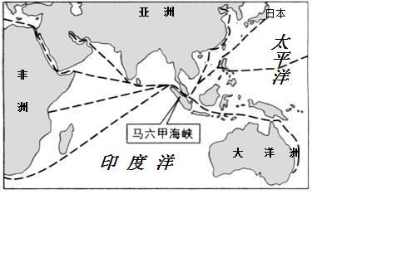
第二节东南亚
①东南亚处于亚洲和大洋洲，太平洋和 印度洋的
“( )”；有连接太平洋和印度洋的重要
海上通道——（ ）海峡；
②东南亚地形有中南半岛：北部( )相间、( )分布，南部冲积平原。马来群岛( )、
（ )频繁；
③东南亚主要是( )气候和( )气候
（图为东南亚）
④东南亚是世界上( )、( )、( )和( )的最大产地；
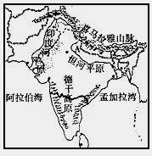
⑤华人 、华侨最大的聚居地是（ ）。
第三节南亚
①南亚是指( )山和( )洋之间的亚洲部分。
北部是( )山脉、中部是( )平原和( )
平原、南部是( )高原；
②南亚主要气候类型是( )气候；
③南亚第一大国( )是世界第( )人口大国，
又是世界第（ ）软件出口国。

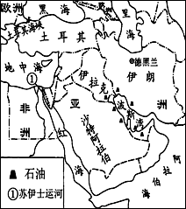
第四节西亚
①西亚地处亚、 非 、 欧 三洲交界地带，连接
印度洋和大西洋，被称为(“ ”)之地。
②西亚的( )湾及其( )地区是世界上
（ ）储量丰富、（ ）产量和出口量最多的地区，被称为(“ ”)；
③主要产油国有( )、（ )、（ ）、（ ）、（ ）。

